**Описание ПО L2 сериализация.**

Программа должна работать на компьютере ICO300-E3827-DIO-PB-DC с операционной системой Win 10.

Приема задания и выгрузка результата должна осуществляться по сери Ethernet с использованием сервиса JSON.

Программа должна работать c тачскрином 15”.

**Функции.**

1. Считывать информацию из файла конфигурации при запуске программы. Настройки могут быть не файле конфигурации, но требуется предусмотреть что количество полей и их длина (фиксированная или переменная) может быть добавлено в последствии, т.е. не должно быть фиксированного количества этих полей, новое поле можно добавить и в процессе работы комплекса.
2. Принимать задания и отправлять результат в ПО верхнего уровня по протоколу JSON. Формат задания и результата приведен в конце. Надписи на клавишах «Принять задание» и «Завершить задание». Обмен данными с внешним ПО производиться по отдельному выходу компьютера Ethernet.
3. Осуществлять авторизацию мастера и наладчика по файлу пользователей.   
   Авторизация мастера по нажатию на надпись Мастер или автоматически при приемке и выгрузке задания.  
   Авторизация Мастера:

1. при приемке задания. При нажатии клавиши «Принять задание» требуется проверить есть ли непринятое задание, нет ли текущего задания в работе. Если проверка не пройдена: окно ошибки: «Задание не может быть принято в работу». Если проверка пройдена переход в окно авторизации мастера.

2. При отправке результата. При нажатии клавиши «Передать результат» требуется проверить, на возможность отправки результата (описано в разделе отправка результата) и если она возможна перейти в окно авторизации мастера, а после успешной авторизации выгрузить результат.

3. при ручной смене мастера в процессе работы. При нажатии на зону с надписью «Мастер: Иванов И.И.». Перейти в окно авторизации мастера. Если мастер совпадает с текущим мастером, то жать окно: «Пользователь уже авторизован».

При авторизации мастера записывать данные в файл результата (начало или конец работы). При смене мастера записывать конец работы предыдущего и начало работы авторизованного.  
Авторизация наладчика при нажатии на шестеренку. После авторизации наладчика переход в окно наладки.  
Мастер может зайти в окно настроек как наладчик, наладчик может только зайти в окно настроек и не может принимать или отправлять задание.

При авторизации может быть считан код пользователя ручным сканером. Если код соответствует пользователю, то в поле пользователя подставить его имя и перенести фокус в поле пароль. Пароль всегда вводиться вручную.

1. Задание получается из верхнего ПО автоматически. При приеме осуществлять проверку на наличие все полей и соответствия номера линии в файле конфигурации. В случае ошибки выдавать ответ в ПО верхнего уровня и не принимать задание. При получении подставлять информацию в поля: Наименование, GTIN и серия. В зоне информации надпись: «Задание получено, в работу не принято». На желтом фоне.
2. Осуществить приемку задания в работу с авторизацией мастера. После приемки задания в работу менять надпись в зоне информации на «Задание готово к работе». На зеленом фоне. После нажатия на клавишу Старт, поле информации и его цвет очищать.
3. Осуществлять смену мастера в процессе работы с авторизацией по файлу пользователей. При этом информация о смене записывается в результат и более никаких действий не происходит.
4. Осуществлять выгрузку результата с авторизацией мастера по файлу пользователей.
5. Управлять сигнализацией две лампы и звук. Зеленая горит, когда работает конвейер (клавиша Стоп отжата), красная, когда останавливается (клавиша Стоп нажата), звук подается на 2 сек. при ошибках в работе. Фон надписей при ошибках – красный.
6. Выдавать сигнал «работа» на выход PLC в процессе работы. Клавиши управления работой и остановкой: Старт и Стоп. Клавиша Стоп может быть нажата или не нажата. Клавиша Старт отпускает нажатие клавиши Стоп и не имеет положения нажата/не нажата. Когда клавиша Стоп не нажата – сигнал Работа есть, когда клавиша Стоп нажата – сигнала Работа нет. При нажатии клавиши Старт без принятого в работу задания, ничего не запускается, звук и в окне информации текст: «Запуск невозможен, задание не принято в работу».
7. Принимать данные по внутренней сети Ethernet от автоматического сканера Matrix220. При приеме данные проверять на соответствие шаблону данных (шаблон данных в файле конфигурации, описание полей) и GTIN в данных на соответствие его заданию. При нарушении данных или формата данных останавливать работу нажимать клавишу Стоп и выдавать ошибки 1 и 2.
8. Принимать информацию об ошибках работы PLC по Ethernet. Ошибки 6, 7, 8 и 9.
9. Записывать принятую информацию (только номер продукта) в результат. При записи осуществлять проверку по файлу результата и брака и выдавать ошибки 3 и 4.
10. Выполнять ручную операцию брак по нажатию клавиши на дисплее. Описано в разделе Брак.
11. Выполнять операцию справка по нажатию клавиши на дисплее. Описано в разделе Справка.
12. Выполнять операцию добавления продукта ручным сканером. Описано в разделе Добавить.
13. Осуществлять выключение при пропадании питания по сигналу от UPS. Надпись в зоне информации: «Потеря питания! Комплекс будет отключен через 60 секунд». Включить счетчик обратного отсчета и по истечении 60 секунд, если питание не будет восстановлено (пропадет сигнал от UPS) корректно завершить работу программы и компьютера и выключить его.
14. При запуске программы и наличие в нем задания программа находиться в состоянии приемки задания в работу. После приемки в работу с авторизацией мастера продолжать работу с того же места, где было выключение программы.
15. Вести счетчики на экране. Сохранять их значения при выключении программы. Обнулять только при получении нового задания.
16. Зеленая лампа у сканера показывает работоспособность порта, к которому подключен сканер.

**Настройки:**

Статус автоматического сканера, статус PLC, адрес сканера QBT, игнорировать повторы.

В окне клавиши Старт и Стоп активны при отсутствии задания и используются при настройке оборудования. При наличии задания в программе клавиши не активны. Когда клавиши доступны, при нажатой клавиши Стоп (по умолчанию) сигнал Работа отсутствует. При нажатии клавиши Старт, клавиша стоп отжимается и дается сигнал Работа.

**Завершение задания.**

При нажатии на клавишу «Завершение задания» проверить работает ли конвейер, если работает то окно: Задание в работе, перед завершением остановите конвейер». Если конвейер остановлен, то запросить в отдельном окне подтверждение выполняемого действия: «Вы уверены что хотите завершить задание?». При согласии с завершением перейти к авторизации мастера и если она успешная, то выгрузить результат. Если результат по каким-то причинам не выгружен (обрыв кабеля, выключен сервер приема данных и т.п.), то в зоне информации требуется написать, что задание не выгружено (Задание завершено, но результат не выгружен. Дальнейшая работа с заданием невозможна. Для повторной попытки выгрузки результата нажмите клавишу «Завершить задание») и перейти в окно работы с заданием без возможности запуска конвейера и прочих действий, только для повторного завершения (еще раз нажать Завершить задание и без авторизации отправлять его в верхнее ПО) и отправки результата.

**Работа ПЛК.**

Последовательность оборудования на конвейере:

Датчик сканера

Сканер

Датчик отбраковки

Отбраковщик

Датчик контроля отбраковки

При прохождении продукта первого сканера он отслеживается до выхода его по фотодатчику контроля отбраковки. Датчик сканера и сканер первый блок оборудования, датчик отбраковщика, отбраковщик и датчик контроля отбраковки – второй блок оборудования. Первый и второй блоки оборудования могут находиться на некотором расстоянии между собой и между ними могут быть несколько продуктов.

1. Датчик сканера передает сигнал в контроллер и создает вход одного продукта. Схема ФД1 – вход 0.
2. Через заданное время и требующейся длиной импульса контроллер включает сканер. Схема выход 0 – СВХ. Параметры настройки - Время включения сканера и длина импульса.
3. Через заданное время контроллер передает сигнал окончания времени сканирования на сканер. Схема выход 1 – СВХ. Параметры настройки – Время передачи данных.
4. Сканер передает сигнал Good Read (Схема СВХ – вход 5) или No Read (схема СВХ – вход 4). Вместе с сигналом Good Read сканер передает данные в контроллер.
5. Сигнал фотодатчика отбраковщика передается при прохождении продукта по линии. Требуется понимать какой это продукт (проходящий без отбраковки или требуется отбраковка). Схема ФД2 – вход 1.
6. Через заданное время контроллер передает сигнал на отбраковщик. Схема выход 2 – П1. Параметры настройки: Время задержки срабатывания толкателя и длина импульса. Отбраковщик по умолчанию отбраковывает все продукты. Если на текущий продукт был передан сигнал Good Read + данные от сканера, отбраковщик пропускает соответствующий продукт без отбраковки и передает данные в компьютер. Если принят сигнал No Read или только один из сигналов Good Read + данные или не получено никакой информации вообще в заданный период времени с момента отправки сигнала 3 (Окончания времени сканирования), то продукт отбраковывается и данные не передаются.
7. Датчик контроля отбраковки передает сигнал в контроллер. Схема ФД3 – вход 2. Если продукт не требовалось отбраковывать, сигнал игнорируется. Если продукт должен был быть отбракован, то получение данного сигнала через настраиваемый промежуток времени означает что продукт не был отбракован. Параметр настройки: Время контроля отбраковки. Данный промежуток отсчитывается от ФД2.
8. Если продукт должен был отбраковаться а сигнал получен в течение заданного промежутка, то по сети Ethernet отправляется команда на компьютер, содержащая ошибку отбраковки (Ошибка 6, продукт не отбраковался). Действия компьютера описаны в разделе ошибок.
9. Если происходит отбраковка подряд идущих продуктов более параметра заданного как Массовый брак, то по сети Ethernet передается в компьютер ошибка (Ошибка 7, массовый брак) содержащие в себе количество не отбракованных продуктов.
10. Выход сигнала Работа из компьютера для внешних устройств дублируется на вход контроллера 6. При получении данного сигнала требуется прекратить принимать сигналы от фотодатчиков, сканера и выдавать сигнал на отбраковщик в течение заданного времени. Параметры настройки: Время задержки остановки. По истечении данного времени сигналы от датчиков и сканера игнорируются, сигнал на отбраковщик не передается.

Все величины времени в настройке в миллисекундах.

Массовый брак в штуках.

# Ошибки.

**Ошибки новые:**

Не совпадение GTIN с заданием. «Код другого продукта».

Посторонний код.

Номер был отбракован вручную. «Продукт ___ числится в браке»

Повтор кода продукта. С вариантом в настройке: реагировать/игнорировать

Продукт не отбраковался (эта информация поступает по Ethernet от PLC).

Массовый брак. (эта информация поступает по Ethernet от PLC).

**Ошибки старые, реализованные в А2.**

Запуск конвейера без принятия задания в работу.

Получение кода от сканера при выключенном конвейере (задержка 1-2 секунды после выключения.

Внешнее отключение электропитания.

Отсутствие связи с сервером при авторизации и выгрузке результата.

Отсутствие связи с ручным сканером.

Во всех ошибках, в которых требуется поиск продукта ручным сканером, появляющееся окно должно давать возможность читать в нем коды, пока не будет закрыто вручную. Или закрывается автоматически по истечении времени, указанного в файле конфигурации если в нем нет активности. После чтения кода информацию выдавать в зоне информации, которая должна быть в фокусе. Остальное окно становиться «размытым», не в фокусе, пока отдельное окно не будет закрыто.

Если во время остановки будет получен еще один ошибочный код, то при закрытии первого окна с первой ошибкой должно появляться второе со второй и т.д. пока они не кончатся.

1. **Посторонний продукт (GTIN не совпадает с заданием):**

Передача команды об остановке на PLC, сигнал на сирену 2 секунды, клавиша стоп нажата.

Отдельное окно информации:

Считан посторонний продукт GTIN ___ номер ___

Найдите его ручным сканером и удалите с конвейера.

После чтения кода в зоне информации возможны надписи:

1. «Продукт GTIN ___ номер ___ в результате.» Красный фон.
2. «Продукт GTIN ___ номер ___ доступен для сериализации.» Красный фон.
3. «Код не распознан. Удалите продукт с конвейера.» Красный фон.
4. «Посторонний продукт GTIN ___ номер ___. Удалите его с конвейера.» Зеленый фон.
5. «Продукт номер ______ числиться в браке. Удалите его с конвейера.» Красный фон.
6. «Продукт номер ____ считан повторно. Удалите его с конвейера.» Красный фон.

По клавише Отмена закрывать окно ошибки, очищать зону информации и позволять запустить конвейер клавишей Старт.

1. **Посторонний код (код не является СИ).**

Передача команды об остановке на PLC, сигнал на сирену 2 секунды, клавиша стоп нажата.

Отдельное окно информации:

От автоматического сканера получен посторонний код.

Найдите его ручным сканером и удалите с конвейера.

После чтения кода в зоне информации возможны надписи:

1. «Продукт GTIN ___ номер ___ в результате.» Красный фон.
2. «Продукт GTIN ___ номер ___ доступен для сериализации.» Красный фон.
3. «Код не распознан. Удалите продукт с конвейера.» Зеленый фон.
4. «Посторонний продукт GTIN ___ номер ___. Удалите его с конвейера.» Красный фон.
5. «Продукт номер ______ числиться в браке. Удалите его с конвейера.» Красный фон.
6. «Продукт номер ____ считан повторно. Удалите его с конвейера.» Красный фон.

По клавише Отмена закрывать окно ошибки, очищать зону информации и позволять запустить конвейер клавишей Старт.

1. **Номер продукта числится в браке.**

Передача команды об остановке на PLC, сигнал на сирену 2 секунды, клавиша стоп нажата.

Отдельное окно информации:

Продукт ____ числиться в браке.

Найдите его ручным сканером и удалите с конвейера.

После чтения кода в зоне информации возможны надписи:

1. «Продукт GTIN ___ номер ___ в результате.» Красный фон.
2. «Продукт GTIN ___ номер ___ доступен для сериализации.» Красный фон.
3. «Код не распознан. Удалите продукт с конвейера.» Красный фон.
4. «Посторонний продукт GTIN ___ номер ___. Удалите его с конвейера.» Красный фон.
5. «Продукт номер ______ числиться в браке. Удалите его с конвейера.» Зеленый фон.
6. «Продукт номер ____ считан повторно. Удалите его с конвейера.» Красный фон.

По клавише Отмена закрывать окно ошибки, очищать зону информации и позволять запустить конвейер клавишей Старт.

1. **Повтор кода продукта.**

Если отсутствует галка Игнорировать.

Передача команды об остановке на PLC, сигнал на сирену 2 секунды, клавиша стоп нажата.

Отдельное окно информации:

Продукт GTIN ___ номер ___ считан повторно.

Найдите его ручным сканером и удалите с конвейера.

После чтения кода в зоне информации возможны надписи:

1. «Продукт GTIN ___ номер ___ в результате.» Красный фон.
2. «Продукт GTIN ___ номер ___ доступен для сериализации.» Красный фон.
3. «Код не распознан. Удалите продукт с конвейера.» Красный фон.
4. «Посторонний продукт GTIN ___ номер ___. Удалите его с конвейера.» Красный фон.
5. «Продукт номер ______ числиться в браке. Удалите его с конвейера.» Красный фон.
6. «Продукт номер ____ считан повторно. Удалите его с конвейера.» Зеленый фон.

По клавише Отмена закрывать окно ошибки, очищать зону информации и позволять запустить конвейер клавишей Старт.

Если галка Игнорировать стоит, то увеличивать счетчик повторов продуктов, больше действий не предпринимается.

1. **Получение кода от сканера приостановленном конвейере.**

Должно начитать работать с задержкой 3 секунды после нажатия клавиши Стоп. До истечения 3 секунд полученные данные обрабатываются как обычно. Задержка в приемке делается для того, что конвейер не может остановиться мгновенно и продукты еще пересекают датчики и прочее.

Данные не принимаются, подается звуковой сигнал и надпись в зоне информации и окно.

Информация: Конвейер не запущен, полученный код не будет записан в результат.

Окно: подтвердите удаление продукта с конвейера!

Пока отдельное окно не закрыто, никаких действий в рабочем окне сделать невозможно.

# Ошибки от PLC

1. **Продукт не отбраковался.**

Остановка конвейера, сигнал на сирену 2 секунды, передача команды по Ethernet на ПК.

На ПК нажимается клавиша Стоп.

Отдельное окно информации:

Ошибка отбраковки, продукт остался на конвейере.

Найдите его на конвейере после автоматического сканера и удалите.

1. «Продукт GTIN ___ номер ___ в результате.» Красный фон.
2. «Продукт GTIN ___ номер ___ доступен для сериализации.» Зеленый фон.
3. «Код не распознан. Удалите продукт с конвейера.» Зеленый фон.
4. «Посторонний продукт GTIN ___ номер ___. Удалите его с конвейера.» Зеленый фон.
5. «Продукт номер ______ числиться в браке. Удалите его с конвейера.» Красный фон.
6. «Продукт номер ____ считан повторно. Удалите его с конвейера.» Красный фон.

По клавише Отмена закрывать окно ошибки, очищать зону информации и позволять запустить конвейер клавишей Старт.

1. **Массовый брак.**

Остановка конвейера, сигнал на сирену 2 секунды, передача команды по Ethernet на ПК.

На ПК нажимается клавиша Стоп.

Окно информации: «Конвейер остановлен после ___ продуктов, отбракованных подряд.»

По клавише Отмена закрывать окно ошибки, очищать зону информации и позволять запустить конвейер клавишей Старт.

1. **Обрыв связи ПК и ПЛК.**

При обрыве связи между ПК и ПЛК линия останавливается ПЛК автоматически. В зоне информации ПК появляется надпись: «Линия остановлена. Обрыв связи с контроллером.». Клавиша Стоп нажата.

1. **Отсутствие питания.**

При получении сигнала от UPS об отсутствии питания через 10 секунд передать команду от PLC в ПК по Ethernet. По получению команды вывести надпись: «Потеря питания! Комплекс будет выключен.» Записать текущее состояние работы с заданием (что бы продолжить с текущего места), счетчики, результаты, время завершения текущего мастера. Далее закрыть программу и выключить питание компьютера.

# Клавиши:

1. **Брак.**

Нажатие на клавишу Брак.

Окно, в котором надо считать код бракуемого продукта.

Текст окна: Считайте ручным сканером код отбраковываемого продукта.

После чтения кода удалять его из результата и записывать в список брака. Если его нет в результате, просто добавлять в брак.

Окно остается активным до нажатия клавиши Отмена или 60 секунд бездействия в нем.

Пока окно активно, все считываемые в нем коды бракуются.

*Текст зоны информации:*

«Код не распознан.»

«Посторонний продукт не может быть добавлен в брак.» (другой GTIN)

«Продукт _____ добавлен в брак.»

«Продукт _____ перемещен из результата в брак.»

«Продукт _____ уже был отбракован ранее.» (повторно номер продукта в брак не записывается).

1. **Добавить.**

Нажатие на клавишу Добавить.

Окно, в котором надо считать код добавляемого продукта.

Текст окна: Считайте ручным сканером код добавляемого продукта.

После чтения добавлять продукт в результат.

Окно остается активным до нажатия клавиши Отмена или 60 секунд бездействия в нем.

Пока окно активно, все считываемые в нем коды добавляются.

*Текст зоны информации:*

«Код не распознан.»

«Посторонний продукт не может быть добавлен в результат. (другой GTIN)»

«Продукт _____ добавлен в результат.»

«Продукт _____ уже есть в результате.» (повторно не добавляется в результат).

1. **Справка.**

Окно такое же как в Справке А2.

Нажатие на клавишу Справка.

Окно в котором надо считать код продукта.

Текст окна: Считайте ручным сканером код продукта для получения справки.

Окно остается активным до нажатия клавиши Отмена или 60 секунд бездействия в нем.

Пока окно активно, на все считываемые в нем выдается справка.

*Текст зоны информации:*

«Посторонний код»

«Код другого продукта»

«Продукт ___ в результате.»

«Продукт ____ в браке.»

«Продукт ____ доступен для сериализации.»

**Обмен с S1**

# Процедура обмена

Для обмена данными между уровнем 2 (далее L2) и уровнем 3 (далее L3) предлагается использовать Web технологию JSON. Для этого необходимо реализовать web сервисы, обменивающиеся данными друг с другом на обоих уровнях.

Для контроля целостности данных все передачи массивов данных между сервисами должны сопровождаться контрольной суммой по алгоритму MD5  [RFC 1321](http://www.ietf.org/rfc/rfc1321.txt) . Хеш сумма указывается сервисом в заголовке HTTP, тег Content-MD5. Получая данные сервисы должны проверять корректность принятого перед применением данных в работу. В случае неудачной проверки сервер должен вернуть код 400 Bad Request.

Формат передаваемых даты и времени - ISO 8601 YYYY-MM-DDThh:mm:ssZ.

Шаблоны этикеток передаются вне задания, поскольку внутри шаблонов этикеток могут содержатся управляющие символы стандарта JSON. В задании указываются только ссылки на них.

Алгоритм обмена:

1. L3 формирует задание на линию и передает его сервису L2.   
   L2, приняв и обработав задание, возвращает код 201.
2. После окончания работы над заданием L2 загружает отчет на сервис L3.   
   L3, получив и распознав отчет, возвращает код 201.

# Данные.

1. **Данные от сканера - код.**

Код, читаемый сканером содержит данные состоящие из нескольких полей:

Для рынка молока:

* 01 – GTIN 14 символов, только цифры.
* 21 – серийный номер продукта 6 символов, цифры, строчная и заглавная латиница, специальные символы. В конце знак окончания поля.
* 93 – шифрование 4 символа, строчная и заглавная латиница, специальные символы
* 3110 – будет добавлено через некоторое время, размер пока не определен.

Пример данных без поля 3110: 010460123456789521F&8h3W93h(0F

Перед префиксом поля 93 может быть знак конца поля, требуется проверить это на реальных данных присылаемых сканером. При добавлении поля 3110 такой же знак появится и в конце поля 93. Этот знак требуется игнорировать при работе с данными кода, он является частью структуры формирования кода.

**Проверка данных полученных от PLC на ПК.**

1. Длина полей является постоянной величиной и если получен код в котором, например, поле 21 имеет не 6, а 8 символов, то это ошибка «Посторонний код». К этой ошибке относятся:

* Наличие префиксов каждого поля (01, 21, 93 и т.д.)
* Определенная длина поля (14 символов, 6 символов, 4 символа и т.д.)

1. Номер GTIN принадлежит определенному продукту и постоянен в каждом коде. Должен совпадать с полем GTIN в задании. Если данные этого поля полученные от сканера не совпадают с заданием, это ошибка «Посторонний продукт».
2. Поле 21 является уникальным номером для каждой единицы продукции. Номер продукта проверяется:

* На присутствие в результате. Наличие этого номера в результате является ошибкой «Повтор кода продукта». Реагирование или игнорирование данной ошибки в ее описании.
* На присутствие в браке. Наличие этого номера в браке является ошибкой «Номер продукта числится в браке»

1. Поле 93 не является несущим информации, проверяется просто его наличие и длина.
2. Поле 3110 так же не будет являться несущим информацию, проверяется его наличие и длина. Длина у поля может быть переменной, требуется предусмотреть в настройках поля возможности задать строгую длину или переменную. Если длина переменная то поле проверять просто на наличие, длину не проверять.

В результат записывается только данные поля 21 (массив строк Packs, defectiveCodes, поле num)

1. **Задание от верхнего ПО**

|  |  |  |
| --- | --- | --- |
| **Тип** | **Имя** | **Описание** |
| строка | id | Уникальный идентификатор задания. |
| строка | lineNum | Номер линии для, которой сформировано это задание. |
| строка | gtin | Номер GTIN. 14 символов. |
| строка | lotNo | Номер производственной серии, до 20 символов. |
| int | numРacksInBox | Кол-во продуктов в коробе. |
| строка | productName | Наименование продукта |
| int | numPacksInSeries | Ожидаемое количество продуктов в серии (определяется по заданию на производство серии) |

**Пример**

{

"id": "f8453afd-de4e-11e7-8110-000c73101135117",

"gtin": "04604567890126",

"lotNo": "Series 2",

"lineNum": "2",

"numРacksInBox": 4,

"productName": "Моцарелла 300 гр.",

"numPacksInSeries": 10000,

}

1. **Результат в верхнее ПО**

Для передачи отчета о выполненном задании программа L2 делает запрос на сервис L3, передавая методом POST в качестве параметра массив данных JSON ниже приведенного типа.

POST /jobs/

|  |  |  |
| --- | --- | --- |
| **Тип** | **Имя** | **Описание** |
| строка | id | Уникальный идентификатор задания. |
| метка времени | startTime | Время начала работы с заданием |
| метка времени | endTime | Время окончания работы с заданием |
| массив объектов | operators | Массив, содержащий объекты Operator описывающие мастера на линии |
| Массив строк | Packs | Массив, содержащий номера продуктов |
| Массив строк | defectiveCodes | Массив отбракованных вручную номеров продуктов |
| Массив объектов | repeatPacks | Массив, содержащий номера продуктов, прошедших сканер повторно. |

Массив объектов Operator содержит информацию об операторе, работавшем над заданием и временем его работы. Содержит следующие поля:

|  |  |  |
| --- | --- | --- |
| **Тип** | **Имя** | **Описание** |
| строка | id | ИД сотрудника, работавшего на линии как мастер |
| метка времени | startTime | Время начала работы |
| метка времени | endTime | Время конца |

Массив объектов repeatPacks содержит информацию о номерах продуктов, прошедших сканер повторно и количество повторных проходов.

|  |  |  |
| --- | --- | --- |
| **Тип** | **Имя** | **Описание** |
| строка | Num | Номер продукта, прошедший повторно |
| строка | quantity | Количество повторов |

{

"id":"108-500056",

"startTime":"2018-12-18T10:41:48+03:00",

"endTime":"2018-12-18T10:42:37+03:00",

"operators":[

{

"startTime":"2018-12-18T10:42:06+03:00"

"endTime":"2018-12-18T10:42:37+03:00",

"id":"101",

}

],

"defectiveCodes":["Y№BBf2","2Ft^o9"]

"Packs":["bF3%hI","I<GM>j","P0)8df","P\".Yj>",”h6#fR0”,"R_hw\"","0EDFj+"]

"repeatPacks":[

{

"num": "bF3%hI",

"quantity":"2"

}

{

"num": "hT65?s",

"quantity":"1"

}]

}

Красным цветом выделены номера продуктов, в которых присутствует знак “. Внутри данных перед ним ставиться символ \ по протоколу JSON

1. **Файл пользователей**

Логин.

Пароль

Штриховой код

Уровень доступа. 0- наладчик, 1 мастер.

ID подставляемый в результат.

<users>

<user>

<Name>Пользователь 1</Name>

<Password>0</Password>

<Barcode>8005012</Barcode>

<AccessLevel>0</AccessLevel>

<ID>009b3454-3e2d-11e8-810f-000c29105d37</ID>

</user>

<user>

<Name>Пользователь 2</Name>

<Password>3</Password>

<Barcode>8005011</Barcode>

<AccessLevel>1</AccessLevel>

<ID>109b3454-3e2d-11e8-810f-000c29105d36</ID>

</user>

</users>

1. **Файл конфигурации**

Номер линии

Адрес ПО верхнего уровня

Время закрытия окна без действий в нем.

Шаблон данных

<userSettings>

<bAgr.Properties.Settings>

<setting name="SrvL3Url" serializeAs="String">

<value>http://192.168.1.101:8080/iswms-client/strong</value>

</setting>

<setting name="SrvL3Login" serializeAs="String">

<value>315043</value>

</setting>

<setting name="SrvL3Pass" serializeAs="String">

<value>111</value>

</setting>

<setting name="LocalSrvPort" serializeAs="String">

<value>7081</value>

</setting>

<setting name="SrvL3UrlReport" serializeAs="String">

<value>http://192.168.1.101:8080/iswms-client/strong/Report</value>

</setting>

<setting name="SerialPort232Name" serializeAs="String">

<value>COM1</value>

</setting>

<setting name="SerialPort232BaudRate" serializeAs="String">

<value>115200</value>

</setting>

<setting name="SerialPort232Parity" serializeAs="String">

<value>None</value>

</setting>

<setting name="SerialPort232DataBits" serializeAs="String">

<value>8</value>

</setting>

<setting name="SerialPort232StopBits" serializeAs="String">

<value>One</value>

</setting>

<setting name="SerialPort232Handshake" serializeAs="String">

<value>None</value>

</setting>

<setting name="HandSerialPort232Name" serializeAs="String">

<value>COM2</value>

</setting>

<setting name="scannerServerPort" serializeAs="String">

<value>51232</value>

</setting>

<setting name="WindowTimeOut" serializeAs="String">

<value>60</value>

</setting>

<setting name="LineNum" serializeAs="String">

<value>2</value>

</setting>

<setting name="PlcIp" serializeAs="String">

<value>192.168.3.70</value>

</setting>

<setting name="ReuestTimeout" serializeAs="String">

<value>600000</value>

</setting>

<setting name="1fieldPreficks" serializeAs="String">

<value>01</value>

</setting>

<setting name="1fieldLength" serializeAs="String">

<value>14</value>

</setting>

<setting name="2fieldPreficks" serializeAs="String">

<value>21</value>

</setting>

<setting name="2fieldLength" serializeAs="String">

<value>6</value>

</setting>

<setting name="3fieldPreficks" serializeAs="String">

<value>93</value>

</setting>

<setting name="3fieldLength" serializeAs="String">

<value>4</value>

</setting>

**Полей в коде может быть больше трех!!! Длина поля 0 означает что оно переменной длины.**

<setting name="LogSizeInMonth" serializeAs="String">

<value>2</value>

</setting>

<setting name="PacketLogEnable" serializeAs="String">

<value>False</value>

</setting>

</bAgr.Properties.Settings>

</userSettings>

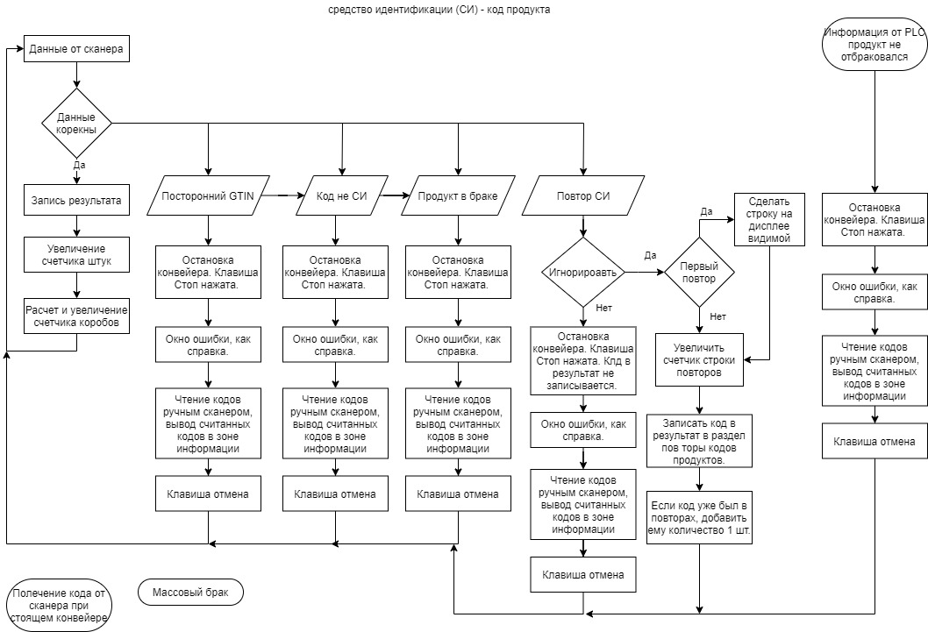

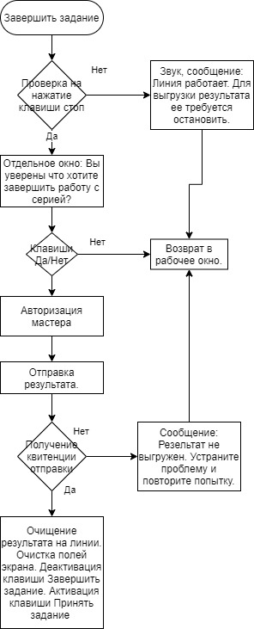

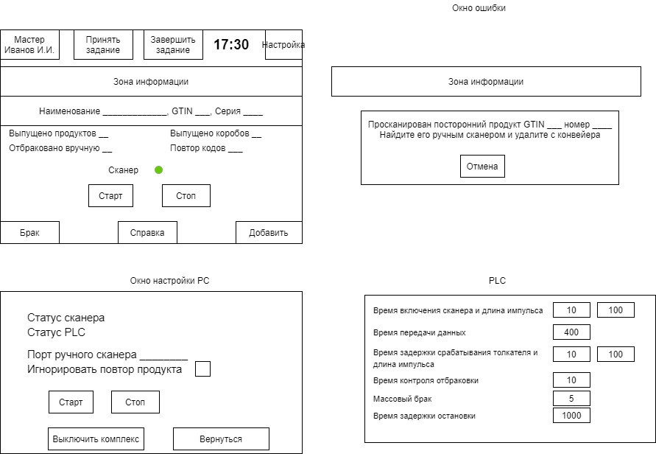

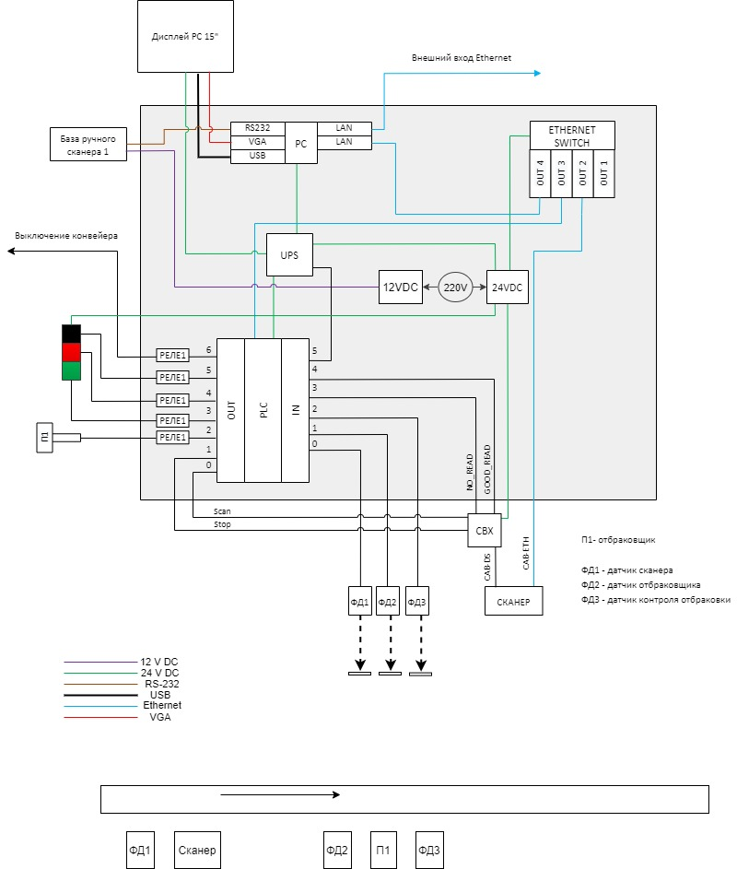

Алгоритм работы PLC

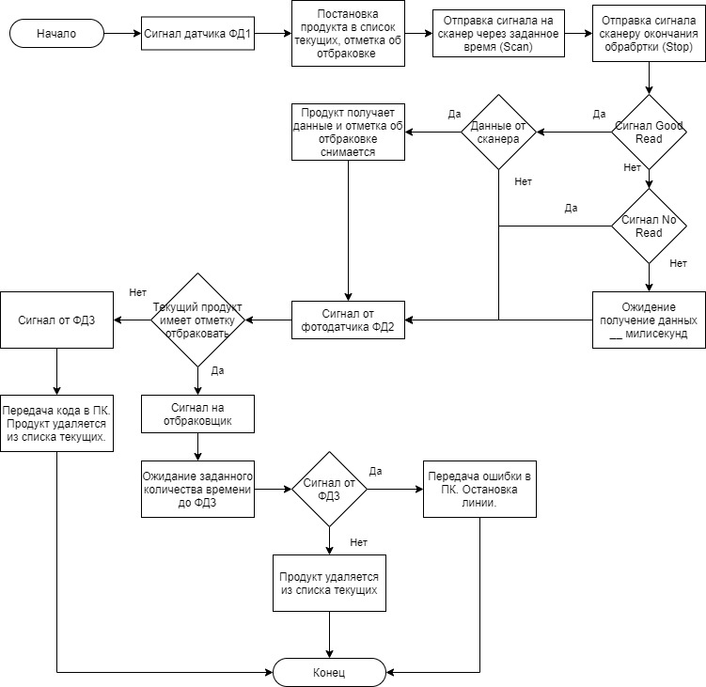

**Исправить:**

1. Клавиши Старт и Стоп сделать отдельными и работать они должны как описано
2. Клавиши Принять задание и Завершить задание сделать разными.
3. Переход в окно настроек сделать по клавише в верхнем правом углу «Шестеренка»

Описание «логирования» на комплексе S1

1. Лог пишется начиная с включения программы.
2. Обязательно логируется кто вошел в систему: логин, время. Какие действия приняты. Какие параметры изменены. Смена пользователя.
3. В лог записываются все события по обмену информацией с Сервером L3, когда принято задание, когда отправлен результат, если случилась ошибка при принятии задания или при отправке – это событие записывается с указанием типа ошибки.
4. В лог записываются все внутренние ошибки от ПЛК и ПК: например, потеря питания, обрыв связи с сканером Матрикс, с ПЛК, обнаружение массового брака, обнаружение постороннего кода на конвейере, экстренные остановки конвейера.

Пример записи в лог:

<ДАТА (дд.мм.гггг)> <ВРЕМЯ (чч.мм.сс)><ПОЛЬЗОВАТЕЛЬ (ID / роль )><ДЕЙСТВИЕ (вход в систему, выход из системы, т.д.)>

<ДАТА (дд.мм.гггг)> <ВРЕМЯ (чч.мм.сс)><Принято задание от сервера L3(ID задания)>

<ДАТА (дд.мм.гггг)> <ВРЕМЯ (чч.мм.сс)><ОСТАНОВКА КОНВЕЙЕРА (ручная или по ошибке с ПЛК)><КРАТКОЕ ОПИСАНИЕ ПРИЧИНЫ>

<ДАТА (дд.мм.гггг)> <ВРЕМЯ (чч.мм.сс)><ОШИБКА (ID ошибки)><КРАТКОЕ ОПИСАНИЕ ОШИБКИ>

Суть всего этого для того, чтобы по логу событий всегда понимать, что было сделано до, что стало причиной, что все остановилось или перестало работать, кто управлял комплексом в это время, какие ошибки были.